Kapitel 12 : Ankreuztest
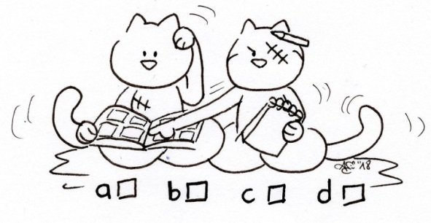
- Lies die folgenden Fragen und kreuze die passende(n) Antwort(en) an.
Phrases à compléter |  |  |  | 
- Die Szene spielt … | nach dem Frühstück. | nach dem Mittagschlaf. | nach dem Abendessen. | in der Nacht.
- Die ganze Familie fährt… | mit dem Fahrrad. | mit dem Auto. | zum Zahnarzt. | zum Tierarzt.
- Die ganze Familie singt… | ein Lied auf Deutsch. | ein Lied auf Französisch. | ein Lied von Tri Yann. | ein Lied von Nena.
- Die ganze Familie möchte wissen, ob Kazh… | Flöhe hat. | Läuse hat. | einen Chip hat. | jemandem gehört.
- Die neue Figur in diesem Kapitel heißt… | … Dr. Karamel. | … Dr. Triskel. | … Dr. Miraculix. | … Dr. Kermarec.
- Stefan… | … ist auch Franzose. | … ist auch Tierarzt. | … darf das Ergebnis lesen. | … meint, es gibt überall das gleiche Gerät.
- Die Kinder… | haben Angst. | lachen den Kater aus. | hoffen von Herzen, dass der Kater niemandem gehört. | haben ganz viel Mitgefühl für den Kater.
- Der Kater… | hat Flöhe. | hat eine schlimme Krankheit. | hat einen Chip. | hat keinen Chip.
- Also gehört der Kater… | bestimmt jemandem. | bestimmt niemandem. | einer alten Dame. | vielleicht bald der Familie Fröhlich.
- Zurück im Ferienhaus besucht Triskel den Kater. Triskel… | freut sich mit. | freut sich nicht. | möchte mit ihm nach einer Katze (Schatzi) suchen. | möchte mit ihm Mäuse jagen.

Note : ______ / 10

